 東南科技大學簡介

**Trường Đại Học KHCN Đông Nam**

**Tuyển sinh hệ tự túc 2021-2022**

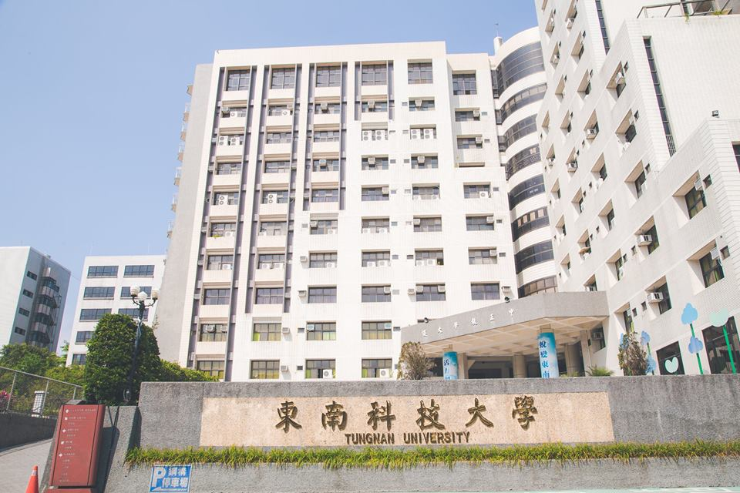

**THÔNG TIN TỔNG QUAN**

* Tên Tiếng Anh: TungNan University of Science and Technology
* Tên Tiếng Việt: Đại Học Khoa học Công nghệ Đông Nam
* Tên Tiếng Trung: 東南科技大學
* Địa Chỉ: No.152, Sec. 3, Beishen Rd., Shenkeng Dist., New Taipei City 222-02, Taiwan
* Website: http://www.tnu.edu.tw/
* Video hình ảnh nhà trường: <https://www.youtube.com/watch?time_continue=11&v=0ABgbufCU7E>
* Thời gian nhập học: tháng 02 và tháng 9 hàng năm.

1. **Đối tượng:**

* Tốt nghiệp THPT trở lên
* Điểm trung bình mỗi năm từ 6,0 trở lên
* Thông qua bài kiểm tra năng lực tiếng Trung TOCFL cấp 2
* Không tiền án tiền sự, sức khỏe tốt

1. **Hồ sơ yêu cầu:**

* Ảnh 4x6 phông trắng, học sinh mặc áo sơ mi trắng : 20 chiếc
* Chứng minh nhân dân ( photo ) : 01
* Hộ chiếu ( bản gốc ): 01
* Học bạ THPT hoặc bảng điểm Trung cấp, Cao đẳng, Đại học nếu có ( bản gốc ): 01
* Bằng tốt nghiệp THPT / giấy chứng nhận tốt nghiệp tạm thời hoặc bảng điểm Trung cấp, Cao đẳng, Đại học nếu có ( bản gốc ): 01
* Sổ tiết kiệm: tài khoản đứng tên học sinh, số tiền gửi tối thiểu 150 triệu ( bản gốc ): 01
* Giấy khám sức khỏe, tư pháp (bản gốc ): 01 ( không làm ngay, thời gian khám và làm tư pháp Trung tâm sẽ thông báo sau để tránh trường hợp giấy tờ hết hạn)

*Lưu ý: Mọi thông tin trên Hộ chiếu, Chứng minh thư, tư pháp…cần phải được đối chiếu trước khi nộp hồ sơ.*

1. **Hình thức du học*:***

* Tổng số năm học: Đại học và Thạc sĩ tự túc
* Bằng tốt nghiệp : Bằng cử nhân
* Sau khi tốt nghiệp, bạn có thể được hướng dẫn tìm việc tại Đài Loan.
* Thời hạn tuyển sinh:

+ Kỳ tháng 9 : 07/07 hàng năm

+ Kỳ tháng 2: 22/01 hàng năm

1. **Chuyên ngành và chương trình đào tạo:**

* **Hệ đại học 4 năm:** Tổng chỉ tiêu 141 học sinh

|  |  |
| --- | --- |
| **Khoa tuyển sinh** | **Học phí** |
| Khoa Cơ khí (Gồm nhóm xe ô tô) | 51,343 Đài tệ/học kỳ |
| Khoa xây dựng và thiết kế không gian |
| Kỹ sư điện tử |
| Kỹ sư điện cơ |
| Quản lý du lịch nghỉ dưỡng | 44,710 Đài tệ/học kỳ |
| Khoa du lịch |
| Biểu diễn nghệ thuật | 51,343 Đài tệ/học kỳ |
| Ứng dụng tiếng Anh | 44,710 Đài tệ/học kỳ |
| Quản lý nhà hàng khách sạn |
| Thiết kế truyền thông kỹ thuật số | 51,343 Đài tệ/học kỳ |
| Thiết kế nội thất |
| Thiết kế sản phẩm sáng tạo |
| Thiết kế trò chơi kỹ thuật số |

* **Hệ Thạc sĩ 2-4 năm**: chỉ tiêu 9 học sinh

|  |  |
| --- | --- |
| **Ngành học** | **Học phí** |
| Kỹ sư cơ khí | 51,343 Đài tệ/học kỳ |
| Công nghệ xây dựng và phòng chống thiên tai |
| Kỹ sư điện cơ |
| Quản lý công nghiệp | 44,710 Đài tệ/học kỳ |

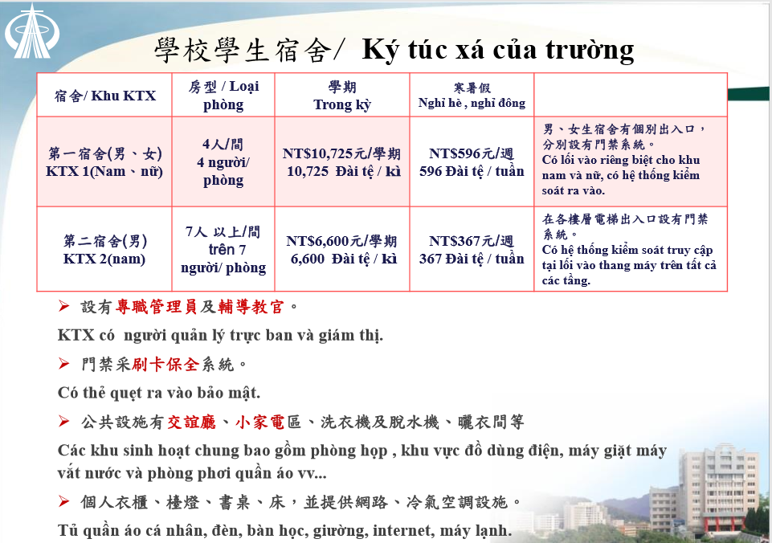

|  |  |  |
| --- | --- | --- |
| **Mục** | **Phí** | **Ghi chú** |
| Giấy phép lao động | NT$100 / 6 tháng | Tháng đầu sau khi nhập học |
| Phí y tế cho tân sinh viên | NT$ 3,000 / học kì 1 | Kì đầu tiên |
| Bảo hiểm toàn dân | NT$ 4,494 / học kì | Bắt đầu từ kì thứ 2 bắt buộc tham gia |
| Kiểm tra sức khỏe tại trường | NT$ 800/ lần | Khoảng mức tiền này |
| Giấy phép cư trú người nước ngoài | NT$1,000 / năm |  |
| Sách vở | NT$ 3,000 /học kì | Khoảng mức tiền này |
| Phí tài liệu trên lớp | NT$ 2,000 /học kì | Khoảng mức tiền này |
| Bảo hiểm bình an | NT$ 365 / kỳ |  |
| Phí Internet và sử dụng phòng máy | NT$ 1050 / kỳ |  |
| Phí sinh hoạt | NT$ 6,000 / tháng | Khoảng mức tiền này |
| Tài khoản ngân hàng | NT$ 1,000 / tháng | Số tiền 1000 Đài Tệ sẽ được chuyển vào tài khoản của mình( có thể trả lại) |

